1. Не работает записаться на списковой странице докторов и на странице самого доктора. (Нужно будет добавить поля для контактных данных).
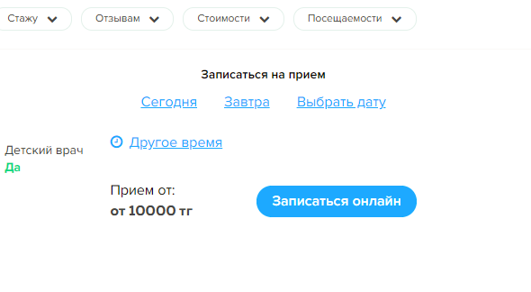

2. Не работает подгрузка отзывов
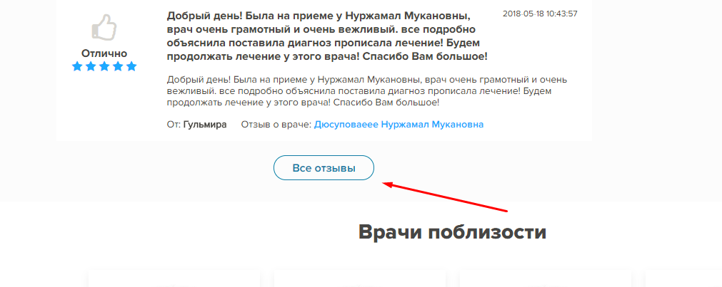
3. Не работает отправка отзывов, (и здесь не хватает полей для самого отзыва, имени, фамилии, номера телефона).
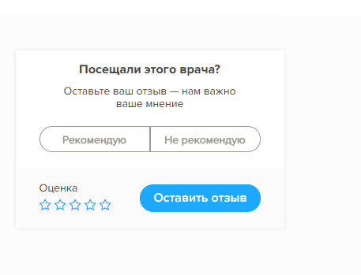
4. Врачи по близости, выводится одна и та же фотография для все врачей.

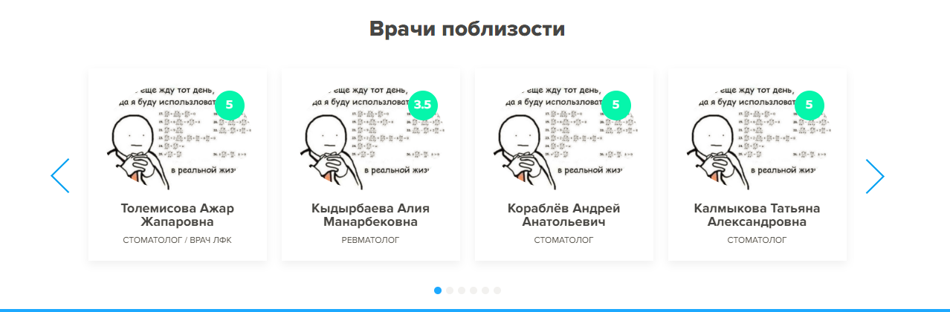

5. Не подключен поиск на странице врачей. Сам поиск реализован на главной странице, нужно взять его оттуда.

6. Фотографии отображаются некорректно:
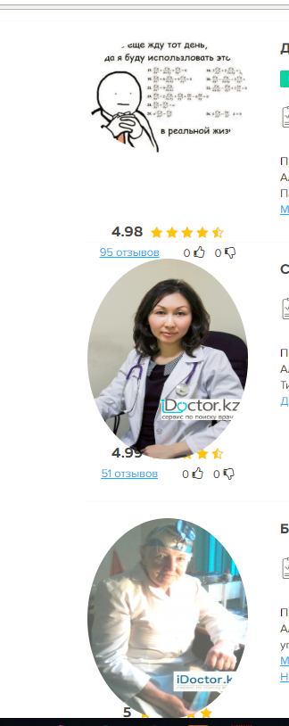

7. Не работают кнопки, ссылки. Внутри анкеты врача тоже.
